Système de gestion et d’analyse du réseau routier basé sur Neo4j
Thème : Base de données graphe & API REST
Période : [12/2025 – 01/2026]

Réalisé par : Inass Mazouzi, Khadija Flija et Inass Eddhibi
Encadrant pédagogique : Pr. F. MDARBI

Année d’étude / Filière : 4IIR
Année universitaire : 2025/2026

Remerciements
Je tiens à exprimer mes sincères remerciements à l’ensemble des personnes qui ont contribué à la réalisation de ce projet. Je remercie particulièrement mon encadrant pédagogique pour son accompagnement, ses conseils et son suivi tout au long de ce travail.
Résumé
Ce projet a pour objectif de concevoir et réaliser un système permettant de modéliser, interroger et analyser un réseau routier en utilisant une base de données graphe Neo4j. La problématique principale réside dans la gestion efficace des relations complexes entre intersections et routes, ainsi que l’exécution de requêtes avancées comme le calcul du plus court chemin. La méthodologie adoptée repose sur une architecture en trois couches (données, backend, frontend) avec une API RESTful. Les résultats obtenus montrent la pertinence de Neo4j pour la représentation du réseau et l’exécution rapide de requêtes Cypher. Mots clés: Neo4j, Cypher, Graph Database, Node.js, Express, React Native, API REST.
Abstract
This project aims to design and implement a system for modeling, querying and analyzing a road network using the Neo4j graph database. The main challenge is handling complex relationships between intersections and roads while enabling advanced queries such as shortest-path computation. The methodology is based on a three-layer architecture (data, backend, frontend) with a RESTful API. The obtained results confirm the relevance of Neo4j for representing the network and executing Cypher queries efficiently. Keywords: Neo4j, Cypher, Graph Database, Node.js, Express, React Native, REST API.
Table des matières
Introduction générale 1
Chapitre 1 : Contexte du projet 2
1 Introduction du chapitre 2
1.1 Contexte général 2
1.1.1 Présentation générale des réseaux routiers 2
1.1.2 Représentation d’un réseau routier sous forme de graphe 3
1.1.3 Importance de l’analyse du réseau routier 3
1.2 Étude du besoin 4
1.2.1 Identification du besoin 4
1.2.2 Besoins fonctionnels 4
1.2.2.1 Gestion du réseau (CRUD partiel) 4
1.2.2.2 Consultation des informations 4
1.2.2.3 Analyse avancée du réseau 4
1.2.3 Besoins non fonctionnels 4
1.2.4 Acteurs du système 5
1.3 Étude de l’existant 5
1.3.1 Solutions classiques basées sur les bases relationnelles 5
1.3.2 Approche orientée graphe : une solution plus adaptée 5
1.3.3 Justification du choix de Neo4j 6
1.4 Objectif du projet 6
1.4.1 Objectif général 6
1.4.2 Objectifs spécifiques 6
1.4.3 Résultats attendus 7
1.5 Conclusion du chapitre 7
Chapitre 2 : Conception fonctionnelle et modélisation 8
2 Introduction du chapitre : 8
2.1 Conception fonctionnelle 8
2.1.1 Définition de la conception fonctionnelle 8
2.1.2 Identification des acteurs 8
2.1.2.1 Utilisateur 8
2.1.2.2 Administrateur 9
2.1.3 Diagramme de cas d’utilisation (Use Case Diagram) 9
2.2 Description détaillée des fonctionnalités 10
2.2.1 Consultation des voisins d’une intersection 10
2.2.2 Calcul du plus court chemin 11
2.2.3 Filtrage des routes selon des critères 11
2.2.4 Agrégation et statistiques 11
2.2.5 Création et mise à jour des routes 12
2.3 Modélisation des données (Data Model) 12
2.3.1 Importance de la modélisation 12
2.3.2 Entités principales du graphe 12
2.3.2.1 Intersection 12
2.3.2.2 Route 13
2.3.3 Avantages de cette modélisation 13
2.3.4 Diagramme de classes 13
2.4 Règles de gestion et contraintes 14
2.5 Synthèse du chapitre 14
2.6 Conclusion 14
Chapitre 3 : Conception technique et réalisation 15
3 Introduction du chapitre 15
3.1 Technologies utilisées 15
3.1.1 3.1.1 Neo4j 15
3.1.2 Node.js et Express (Backend API REST) 15
3.1.3 React Native (Expo) (Frontend) 16
3.1.4 (Communication HTTP) 16
3.2 Architecture du système 16
3.2.1 Couche données : Neo4j 16
3.2.2 Couche backend : API Express 16
3.2.3 Couche frontend : React Native 17
3.2.4 Avantages de cette architecture 17
3.3 Réalisation 17
3.4 Diagramme de séquence (plus court chemin) 20
3.5 Tests 21
3.6 Conclusion 22
Chapitre 4 : Conclusion et perspectives 23
4 Introduction 23
4.1 Bilan général du projet 23
4.1.1 Synthèse du travail réalisé 23
4.1.2 Respect des objectifs initiaux 23
4.2 Apports du projet (point de vue professionnel) 24
4.2.1 Renforcement des compétences techniques 24
4.2.1.1 Modélisation et gestion de données 24
4.2.1.2 Maîtrise du langage Cypher 24
4.2.1.3 Développement d’API REST 24
4.2.1.4 Développement frontend multiplateforme 24
4.2.2 Compréhension de l’architecture logicielle 24
4.2.3 Impact sur le choix d’orientation professionnelle 25
4.3 Apports du projet (point de vue personnel) 25
4.3.1 Développement de l’autonomie et de la confiance 25
4.3.2 Gestion du temps et organisation du travail 25
4.3.3 Amélioration de la capacité de résolution de problèmes 26
4.4 Limites du projet 26
4.5 Perspectives d’amélioration et évolutions possibles 26
4.5.1 Intégration de données en temps réel (trafic) 26
4.5.2 Visualisation cartographique avancée 27
4.5.3 Optimisation des performances pour de grands graphes 27
4.5.4 Ajout de nouvelles fonctionnalités d’analyse 27
4.6 Conclusion 28
Conclusion Générale 29
Bibliographie 30
Webographie / Nétographie 30

Liste des figures
Figure 1:Diagramme de cas d’utilisation du système 10
Figure 2: Diagramme des classes simplifié 14
Figure 3:Capture d’écran de l’interface Connexions 17
Figure 4: Capture d’écran de l’interface Créer route 18
Figure 5: Capture d’écran de l’interface Itinéraires 18
Figure 6: Capture d’écran de l’interface Routes Rapides 19
Figure 7: Capture d’écran de l’interface Top Intersections 19
Figure 8: Capture d’écran de l’interface statistiques 20
Figure 9:Diagramme de séquence du calcul du plus court chemin 21

Liste des acronyms

API : Application Programming Interface
REST : Representational State Transfer
UML : Unified Modeling Language
DB : Database

Introduction générale
Dans un contexte marqué par une urbanisation croissante et une augmentation continue des flux de circulation, la gestion des infrastructures routières représente aujourd’hui un enjeu important pour les collectivités et les organismes de transport. En effet, le réseau routier constitue un système complexe, composé de nombreuses intersections et de routes interconnectées, dont l’analyse nécessite des outils capables de traiter efficacement un grand volume de données et de relations.
Les approches classiques de gestion des données, notamment celles basées sur des bases relationnelles, peuvent rencontrer certaines limites lorsqu’il s’agit de représenter et d’explorer des structures fortement liées, comme les réseaux routiers. Dans ce cadre, les bases de données orientées graphe, et particulièrement Neo4j, offrent une alternative pertinente, car elles permettent de modéliser naturellement les éléments du réseau sous forme de nœuds et de relations, tout en facilitant l’exécution de requêtes avancées telles que la recherche de chemins ou l’analyse de connectivité.
Ainsi, la problématique principale de ce projet peut être formulée comme suit :
Comment concevoir un système performant permettant de modéliser, interroger et analyser un réseau routier complexe de manière efficace et flexible ?
Afin de répondre à cette problématique, ce projet a pour objectifs principaux :
- la modélisation du réseau routier sous forme de graphe, en représentant les intersections et les routes,
- la mise en place d’une API REST assurant l’accès aux données et l’exécution des requêtes,
- le développement d’une application frontend permettant l’interaction avec le système,
- l’implémentation de requêtes simples et avancées, notamment celles relatives au calcul du plus court chemin, au filtrage des routes et à l’agrégation des données.
Pour atteindre ces objectifs, la méthodologie adoptée repose sur une architecture en trois couches (base de données, backend, frontend) et sur une démarche de réalisation itérative, comprenant les étapes d’analyse des besoins, de conception, de développement et de tests.
Enfin, ce rapport est organisé comme suit : le chapitre 1 présente le contexte général et les objectifs du projet, le chapitre 2 est consacré à la conception fonctionnelle et à la modélisation, le chapitre 3 détaille la conception technique ainsi que la réalisation, et le chapitre 4 clôture le document par une conclusion générale et des perspectives d’amélioration.
Chapitre 1 : Contexte du projet

Introduction du chapitre
Le développement des systèmes d’information modernes s’effectue dans un contexte où les données deviennent de plus en plus volumineuses et interconnectées. Dans plusieurs domaines, notamment la mobilité urbaine, il ne suffit plus de stocker des informations : il est également nécessaire d’analyser efficacement les relations entre les différents éléments d’un système.
Dans ce cadre, le réseau routier constitue un exemple concret de structure complexe, composé d’intersections reliées par des routes. Son analyse permet de répondre à plusieurs besoins, tels que l’optimisation des trajets, l’étude de la congestion, l’identification des axes stratégiques ou encore l’amélioration de la sécurité routière.
Ainsi, ce projet vise à concevoir et réaliser un système de gestion et d’analyse d’un réseau routier en s’appuyant sur une base de données orientée graphe (Neo4j), une API REST développée en Node.js/Express, et une application frontend réalisée en React Native.
Ce chapitre présente le contexte général du projet, l’étude du besoin, l’étude de l’existant ainsi que les objectifs fixés, afin de préparer les étapes de conception et de réalisation abordées dans les chapitres suivants.

Contexte général

Présentation générale des réseaux routiers
Un réseau routier peut être défini comme l’ensemble des voies de circulation reliant différents lieux au sein d’une zone géographique. Il constitue un élément fondamental de l’organisation des territoires, car il permet :
- le déplacement des personnes,
- le transport des marchandises,
- l’accès aux services essentiels (santé, éducation, commerce),
- la connexion entre les zones urbaines, périurbaines et rurales.
Dans une ville ou une région, le réseau routier évolue en permanence : de nouvelles routes peuvent être construites, des voies peuvent être élargies, certaines routes peuvent être temporairement fermées ou modifiées en fonction des travaux, des événements ou des conditions climatiques. De plus, la densité de circulation varie selon les heures, les jours et les saisons.
Ainsi, le réseau routier ne représente pas seulement une structure physique, mais également un système vivant, influencé par de nombreux facteurs externes. Cela rend sa gestion plus complexe et nécessite l’utilisation de systèmes d’information performants capables de suivre son évolution et de fournir des outils d’analyse adaptés.

Représentation d’un réseau routier sous forme de graphe
Dans le domaine de l’informatique, plusieurs modèles peuvent être utilisés pour représenter un réseau routier. Cependant, l’un des modèles les plus naturels et les plus efficaces est celui du graphe.
Un graphe est une structure mathématique composée de :
- nœuds (nodes) : représentant des entités,
- arêtes (edges) ou relations : représentant des liens entre ces entités.
Dans le cas d’un réseau routier :
- une intersection peut être représentée par un nœud,
- une route reliant deux intersections peut être représentée par une relation.
Cette représentation présente plusieurs avantages majeurs :
- Simplicité de modélisation
Le modèle graphe correspond directement à la réalité du réseau routier, ce qui facilite la compréhension et la maintenance du système.
- Gestion efficace des relations
Dans un réseau routier, l’information la plus importante réside souvent dans les connexions entre les intersections. Les graphes permettent de manipuler ces connexions de manière directe.
- Exécution rapide des parcours
Les opérations comme « trouver les voisins d’une intersection » ou « déterminer un itinéraire » sont des opérations de parcours de graphe, et elles sont très optimisées dans les bases de données graphes.

Importance de l’analyse du réseau routier
L’analyse d’un réseau routier permet de répondre à plusieurs besoins stratégiques, notamment :
- Optimisation des itinéraires : calcul du chemin le plus court ou le plus rapide entre deux points.
- Étude de la connectivité : identification des zones isolées ou difficilement accessibles.
- Amélioration de la sécurité : analyse des routes à forte vitesse ou à forte densité.
- Planification urbaine : aide à la prise de décision pour la construction ou la modification des infrastructures.
- Analyse statistique : détermination des intersections les plus connectées, moyenne des vitesses autorisées, etc.
Ainsi, la mise en place d’un système capable de gérer un réseau routier et de fournir des outils d’analyse avancés est un sujet à la fois pertinent et fortement lié aux enjeux actuels des villes intelligentes (Smart Cities).

Étude du besoin

Identification du besoin
Le besoin principal à l’origine de ce projet est la mise en place d’une solution permettant de modéliser et analyser un réseau routier de manière efficace. En pratique, l’utilisateur doit pouvoir accéder rapidement à des informations importantes telles que :
- quelles intersections sont directement connectées à une intersection donnée,
- quel est le chemin le plus court entre deux intersections,
- quelles routes respectent certains critères (vitesse, nombre de voies),
- quelles sont les intersections les plus connectées.
Le système doit donc offrir des fonctionnalités de consultation, d’analyse et également de mise à jour, afin de simuler un système de gestion réel.

Besoins fonctionnels
Les besoins fonctionnels représentent l’ensemble des fonctionnalités attendues du système. Dans le cadre de ce projet, ils peuvent être regroupés comme suit :

Gestion du réseau (CRUD partiel)
- Ajouter une nouvelle route entre deux intersections.
- Modifier les propriétés d’une route existante (longueur, vitesse, nombre de voies).
- Assurer que la route n’est pas dupliquée (contrôle d’existence).

Consultation des informations
- Rechercher les voisins directs d’une intersection.
- Afficher les informations associées aux routes (vitesse, longueur, voies).

Analyse avancée du réseau
- Calculer le plus court chemin entre deux intersections.
- Filtrer les routes selon des contraintes (ex : vitesse ≥ 50 km/h et voies ≥ 2).
- Réaliser des statistiques : intersections les plus connectées, nombre de connexions, etc.

Besoins non fonctionnels
Les besoins non fonctionnels concernent la qualité globale du système et ses contraintes. Pour ce projet, les besoins non fonctionnels les plus importants sont :
- Performance : le système doit répondre rapidement, même si le réseau contient un grand nombre de routes et d’intersections.
- Scalabilité : possibilité d’augmenter la taille du réseau sans perte importante de performance.
- Maintenabilité : le code doit être structuré, lisible et facile à modifier.
- Séparation des responsabilités : backend séparé du frontend, API claire et bien organisée.
- Fiabilité : les résultats retournés doivent être cohérents et exacts.

Acteurs du système
On distingue principalement deux acteurs :
- Utilisateur : consulte le réseau, exécute des requêtes et visualise les résultats.
- Administrateur : peut ajouter ou mettre à jour des routes et gérer les données.
Même si le projet reste académique, cette séparation reflète un cas réel où un système doit offrir différents niveaux de droits et de responsabilités.

Étude de l’existant

Solutions classiques basées sur les bases relationnelles
Dans la plupart des systèmes d’information traditionnels, les données sont stockées dans des bases relationnelles (MySQL, PostgreSQL, etc.). Ce type de base repose sur des tables reliées par des clés étrangères.
Bien que ce modèle soit robuste et largement utilisé, il présente certaines limites lorsqu’il s’agit de gérer un réseau routier, notamment :
- Les routes et intersections nécessitent plusieurs tables (Intersection, Route, Relation…).
- Le calcul de chemin nécessite des requêtes complexes, souvent non optimisées.
- Les opérations de parcours demandent plusieurs jointures (JOIN), ce qui augmente le temps d’exécution.
En effet, plus le réseau grandit, plus le nombre de jointures augmente, ce qui rend les performances moins satisfaisantes.

Approche orientée graphe : une solution plus adaptée
Les bases de données graphes ont été conçues pour gérer efficacement les systèmes où les relations sont au cœur des données. Neo4j est l’une des solutions les plus connues dans ce domaine.
Neo4j repose sur :
- des nœuds,
- des relations,
- des propriétés sur les deux.
Dans le cadre d’un réseau routier, cela signifie qu’il est possible de stocker directement :
- les intersections comme nœuds,
- les routes comme relations,
- la vitesse, la longueur et le nombre de voies comme propriétés.
Cette approche présente plusieurs avantages :
- Requêtes plus simples et plus lisibles grâce au langage Cypher.
- Parcours optimisés (voisins, chemins, connectivité).
- Meilleure performance sur les requêtes liées au graphe.

Justification du choix de Neo4j
Neo4j est choisi dans ce projet pour plusieurs raisons :
- Il est largement utilisé dans le domaine des graphes et possède une documentation riche.
- Il propose un langage de requête puissant (Cypher) permettant d’exprimer clairement les besoins.
- Il permet d’intégrer facilement des algorithmes de graphe comme shortestPath.
- Il s’intègre bien avec des environnements modernes comme Node.js.
Ainsi, Neo4j constitue une solution pertinente et moderne pour répondre aux exigences de ce projet.

Objectif du projet

Objectif général
L’objectif principal du projet est de concevoir et réaliser un système complet permettant de gérer et analyser un réseau routier, en s’appuyant sur les technologies suivantes :
- Neo4j pour le stockage et l’analyse sous forme de graphe,
- Node.js + Express pour la mise en place d’une API REST,
- React Native (Expo) pour la réalisation d’une interface utilisateur moderne.

Objectifs spécifiques
Les objectifs spécifiques peuvent être détaillés comme suit :
- Modéliser le réseau routier sous forme de graphe (Intersection, ROAD).
- Implémenter une API REST permettant l’accès aux données et l’exécution des requêtes.
- Permettre la consultation des voisins et des routes.
- Mettre en œuvre des requêtes avancées, notamment :
  - le calcul du plus court chemin,
  - le filtrage des routes,
  - les statistiques de connectivité.
- Assurer la mise à jour des données, via la création ou modification de routes.
- Proposer une interface frontend facilitant l’utilisation du système.

Résultats attendus
À la fin du projet, le système doit permettre :
- une représentation claire du réseau routier,
- une exécution rapide des requêtes,
- une séparation propre entre les couches (données, backend, frontend),
- une application fonctionnelle et exploitable dans un cadre académique.

Conclusion du chapitre
Dans ce chapitre, nous avons présenté le contexte général du projet et souligné l’intérêt de la gestion et de l’analyse des réseaux routiers dans un environnement urbain en évolution. Nous avons ensuite identifié les besoins fonctionnels et non fonctionnels du système, en précisant les principales fonctionnalités attendues ainsi que les contraintes de performance et de maintenabilité.
L’étude de l’existant a montré les limites des bases de données relationnelles pour les opérations de parcours et d’analyse de connectivité, ce qui justifie le choix d’une base de données orientée graphe telle que Neo4j. Enfin, les objectifs du projet ont été clairement définis afin d’aboutir à un système complet reposant sur une architecture en trois couches.
Le chapitre suivant sera consacré à la conception fonctionnelle et à la modélisation, à travers la présentation des diagrammes UML et du modèle de données adopté.

Chapitre 2 : Conception fonctionnelle et modélisation

Introduction du chapitre :
Après avoir analysé le contexte du projet et les besoins à satisfaire, il est nécessaire de passer à la phase de conception, qui représente une étape essentielle dans la réalisation du système. Cette phase permet de structurer les fonctionnalités attendues et de définir la manière dont les données seront organisées.
Ainsi, ce chapitre présente la conception fonctionnelle du système à travers les interactions entre les acteurs et les fonctionnalités principales, ainsi que la modélisation des données adoptée pour représenter le réseau routier sous forme de graphe à l’aide de Neo4j et du langage Cypher.

Conception fonctionnelle

Définition de la conception fonctionnelle
La conception fonctionnelle consiste à définir clairement les fonctionnalités du système et les interactions avec les acteurs, sans entrer dans les détails techniques. Elle permet de préciser les actions possibles, les services offerts et les résultats attendus.
Dans le cadre de ce projet, la conception fonctionnelle vise à garantir que l’application finale réponde aux objectifs suivants :
- consulter et explorer un réseau routier,
- effectuer des analyses sur ce réseau,
- manipuler les données du réseau (ajout, modification),
- fournir une interface simple permettant d’exécuter des requêtes.

Identification des acteurs
Dans un système informatique, un acteur est une entité externe qui interagit avec le système. Il peut s’agir d’un utilisateur humain ou d’un autre système.
Pour ce projet, nous distinguons principalement deux acteurs :

Utilisateur
L’utilisateur représente une personne qui consulte le réseau routier et utilise les fonctionnalités d’analyse disponibles. Il peut, par exemple :
- rechercher les intersections voisines,
- calculer le chemin le plus court,
- consulter des statistiques du réseau,
- filtrer les routes selon des critères.
L’utilisateur n’a pas nécessairement un rôle de modification des données. Son objectif principal est la consultation et l’analyse.

Administrateur
L’administrateur représente un utilisateur ayant des privilèges supplémentaires. Son rôle est lié à la gestion du réseau, notamment :
- création de nouvelles routes,
- mise à jour des propriétés d’une route existante,
- contrôle de cohérence des données.

Diagramme de cas d’utilisation (Use Case Diagram)
Le diagramme montre que l’utilisateur interagit principalement avec les fonctionnalités de consultation et d’analyse, tandis que l’administrateur dispose en plus d’une fonctionnalité de modification des données.
Cela permet d’assurer :
- une meilleure organisation du système,
- une séparation claire des responsabilités,
- une meilleure sécurité et cohérence des opérations.

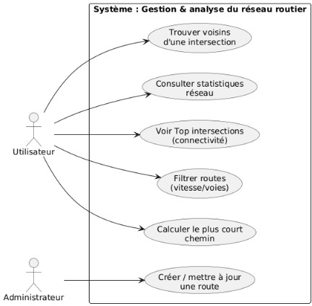
Figure 1:Diagramme de cas d’utilisation du système

Description détaillée des fonctionnalités
Dans cette section, nous détaillons les fonctionnalités principales du système, sous forme de description textuelle.

Consultation des voisins d’une intersection
Cette fonctionnalité permet à l’utilisateur d’obtenir les intersections directement connectées à une intersection donnée. Elle est utile pour :
- analyser la connectivité locale,
- comprendre les routes accessibles,
- servir de base à des analyses plus avancées.
Entrée :
- Identifiant de l’intersection (id)
Sortie :
- Liste des intersections voisines
Requête Cypher :
MATCH (n:Intersection {id: 0})
-[:ROAD]->(voisin)
RETURN voisin.id;

Calcul du plus court chemin
Le calcul du plus court chemin est une fonctionnalité centrale du projet. Il permet de déterminer l’itinéraire optimal entre deux intersections, ce qui représente un besoin très courant dans les applications de navigation et de transport.
Entrée :
- Intersection de départ
- Intersection d’arrivée
Sortie :
- Chemin sous forme de séquence d’intersections et de routes
Requête :
MATCH (start:Intersection {id: 0}), (end:Intersection {id: 90}),
p = shortestPath((start)-[:ROAD*]->(end))
RETURN [n IN nodes(p) | n.id], length(p);
Cette requête illustre l’intérêt des bases graphes, car elle permet d’obtenir rapidement un chemin optimal en s’appuyant sur les algorithmes internes de Neo4j.

Filtrage des routes selon des critères
Cette fonctionnalité permet de sélectionner des routes respectant des conditions précises, comme :
- vitesse minimale,
- nombre minimal de voies.
Elle est utile pour analyser les routes rapides, ou identifier les segments importants du réseau.
Requête:
MATCH ()-[r:ROAD]->()
WHERE r.speed_limit >= 50 AND r.lanes >= 2
RETURN r.length, r.speed_limit, r.lanes;

Agrégation et statistiques
Cette fonctionnalité permet d’obtenir des informations globales sur le réseau, par exemple :
- les intersections les plus connectées,
- le nombre de connexions par intersection.
Requête:
MATCH (n:Intersection)-[r:ROAD]->()
RETURN n.id, COUNT(r) AS connexions
ORDER BY connexions DESC
LIMIT 10;
Cette requête permet d’identifier les nœuds stratégiques du réseau, ce qui peut être utile pour la planification urbaine ou la gestion de trafic.

Création et mise à jour des routes
Cette fonctionnalité permet d’ajouter une route si elle n’existe pas ou de modifier ses propriétés.
Requête :
MATCH ()-[r:ROAD]->()
WHERE r.lanes >= 3
SET r.speed_limit = r.speed_limit + 10
RETURN r;
Cette requête montre l’intérêt de MERGE, qui évite la duplication des relations.

Modélisation des données (Data Model)

Importance de la modélisation
La modélisation des données est une étape essentielle, car elle permet de définir :
- quelles données seront stockées,
- comment elles seront organisées,
- comment elles seront reliées entre elles.
Dans ce projet, le choix de Neo4j implique une modélisation sous forme de graphe, ce qui est particulièrement adapté au réseau routier.

Entités principales du graphe

Intersection
Une intersection est représentée par un nœud Intersection.
Propriétés possibles :
- id : identifiant unique
- name : nom (optionnel)
- lat, lon : coordonnées (optionnel)

Route
Une route est représentée par une relation ROAD entre deux intersections.
Propriétés :
- length : longueur du segment
- speed_limit : limitation de vitesse
- lanes : nombre de voies

Avantages de cette modélisation
Cette modélisation présente plusieurs avantages :
- elle est naturelle et proche du réel,
- elle simplifie les requêtes,
- elle facilite l’exécution des algorithmes de graphe,
- elle rend l’analyse plus rapide.

Diagramme de classes
Le diagramme de classes présente la structure principale du système en distinguant deux parties. D’une part, les entités métier Intersection (nœud) et ROAD (relation) permettent de modéliser le réseau routier sous forme de graphe, avec des propriétés telles que la longueur, la vitesse et le nombre de voies.
D’autre part, les composants techniques du backend assurent le traitement des requêtes : TransportRoutes reçoit les requêtes HTTP, TransportController contient la logique métier et exécute les traitements, tandis que Neo4jService gère la connexion et l’exécution des requêtes Cypher dans Neo4j.
Ainsi, le diagramme confirme une architecture claire en couches, facilitant la maintenabilité et l’évolution du système.
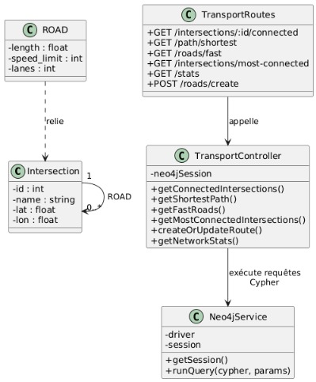
Figure 2: Diagramme des classes simplifié

Règles de gestion et contraintes
Dans tout système, il est important de définir des règles de gestion afin d’assurer la cohérence des données.
Dans ce projet, les principales règles sont :
- une intersection doit avoir un identifiant unique,
- une route doit relier exactement deux intersections,
- une route ne doit pas être dupliquée (utilisation de MERGE),
- les propriétés (vitesse, voies, longueur) doivent être cohérentes.
Ces règles garantissent la qualité des données stockées dans Neo4j.

Synthèse du chapitre
Ce chapitre a permis de structurer les fonctionnalités du système et de mettre en place une modélisation cohérente. Il représente une étape fondamentale, car il sert de base pour la conception technique et la réalisation.

Conclusion
Ce chapitre a présenté la conception fonctionnelle et la modélisation du système de gestion du réseau routier. Le diagramme de cas d’utilisation a permis d’identifier les acteurs et les principales fonctionnalités, tandis que le modèle de données graphe a défini les intersections et les routes avec leurs propriétés.
Le chapitre suivant sera consacré à la conception technique et à la réalisation du système.
Chapitre 3 : Conception technique et réalisation

Introduction du chapitre
Après la phase de conception fonctionnelle et de modélisation, ce chapitre présente la conception technique et la réalisation du système. Il décrit les technologies utilisées, l’architecture globale en trois couches, ainsi que les principales interfaces développées à travers des captures d’écran interprétées. Enfin, un diagramme de séquence et une synthèse des tests réalisés permettent de valider le bon fonctionnement de l’application.

Technologies utilisées
Le choix des technologies constitue une décision importante dans un projet informatique, car il influence directement la performance, la maintenabilité et l’évolutivité du système. Dans ce projet, plusieurs technologies ont été sélectionnées afin de répondre aux besoins d’analyse et de gestion d’un réseau routier sous forme de graphe.

3.1.1 Neo4j
Neo4j est une base de données orientée graphe, conçue pour stocker et manipuler des données fortement connectées. Elle a été retenue dans ce projet car elle permet une modélisation naturelle du réseau routier :
- les intersections sont représentées par des nœuds,
- les routes sont représentées par des relations,
- les propriétés comme la longueur, la vitesse ou le nombre de voies sont stockées directement dans les relations.
De plus, Neo4j offre un langage de requête puissant, Cypher, qui facilite l’écriture de requêtes avancées comme le calcul du plus court chemin, la recherche de voisinage ou l’analyse de connectivité. Ce choix est particulièrement adapté à un réseau routier, car ce type de système repose principalement sur les relations entre entités.

Node.js et Express (Backend API REST)
Node.js est une plateforme d’exécution JavaScript côté serveur. Elle est reconnue pour ses bonnes performances et sa capacité à gérer efficacement les requêtes réseau. Dans ce projet, Node.js a été utilisé pour développer la partie backend.
Express est un framework léger et flexible, permettant de structurer rapidement une API REST. Il facilite la gestion des routes (endpoints), le traitement des requêtes HTTP, ainsi que l’organisation du code en contrôleurs et services. Ce choix garantit :
- une communication claire entre frontend et base de données,
- une bonne maintenabilité du code,
- une architecture backend structurée et évolutive.

React Native (Expo) (Frontend)
React Native est une technologie permettant de développer des applications multiplateformes (mobile et web) à partir d’un seul code source. L’utilisation d’Expo simplifie l’exécution, le test et le déploiement de l’application.
Ce choix a été motivé par plusieurs avantages :
- développement rapide d’interfaces modernes,
- compatibilité avec plusieurs plateformes,
- expérience utilisateur fluide et interactive.

(Communication HTTP)
Axios est une bibliothèque JavaScript permettant d’effectuer des requêtes HTTP de manière simple. Dans ce projet, Axios est utilisé pour assurer la communication entre le frontend React Native et l’API Express. Il permet notamment :
- d’envoyer des requêtes GET et POST,
- de récupérer les réponses JSON,
- de gérer les erreurs et les statuts HTTP.

Architecture du système
Afin de garantir une bonne organisation et une séparation claire des responsabilités, le système repose sur une architecture en trois couches :

Couche données : Neo4j
Cette couche assure le stockage et la gestion du graphe routier. Elle contient les nœuds Intersection et les relations ROAD avec leurs propriétés. Neo4j permet d’exécuter directement les requêtes Cypher nécessaires à l’analyse du réseau.

Couche backend : API Express
Le backend joue le rôle d’intermédiaire entre l’utilisateur et la base de données. Il reçoit les requêtes du frontend, exécute les requêtes Cypher via le driver Neo4j, puis renvoie les résultats sous forme de réponses JSON. Cette couche garantit :
- la centralisation de la logique métier,
- la sécurité et le contrôle des accès,
- la structuration des endpoints REST.

Couche frontend : React Native
Le frontend représente l’interface visible par l’utilisateur. Il permet de saisir des paramètres (intersection de départ/arrivée, filtres, etc.) et d’afficher les résultats sous forme claire et compréhensible.

Avantages de cette architecture
Cette architecture offre plusieurs avantages :
- Modularité : chaque couche peut évoluer indépendamment.
- Maintenabilité : le code est mieux organisé.
- Scalabilité : possibilité d’ajouter de nouvelles fonctionnalités sans modifier toute l’application.
- Réutilisabilité : l’API peut être utilisée par d’autres clients (web, mobile, etc.).

Réalisation
Cette section présente les interfaces principales de l’application. Chaque figure illustre une fonctionnalité importante du système et montre la manière dont l’utilisateur interagit avec les données du réseau routier.
Interprétation :
Cette interface est essentielle pour comprendre la structure locale du réseau, car elle met en évidence le voisinage direct. Elle permet également de vérifier rapidement la cohérence des données (routes existantes) et constitue une base pour d’autres analyses plus avancées.
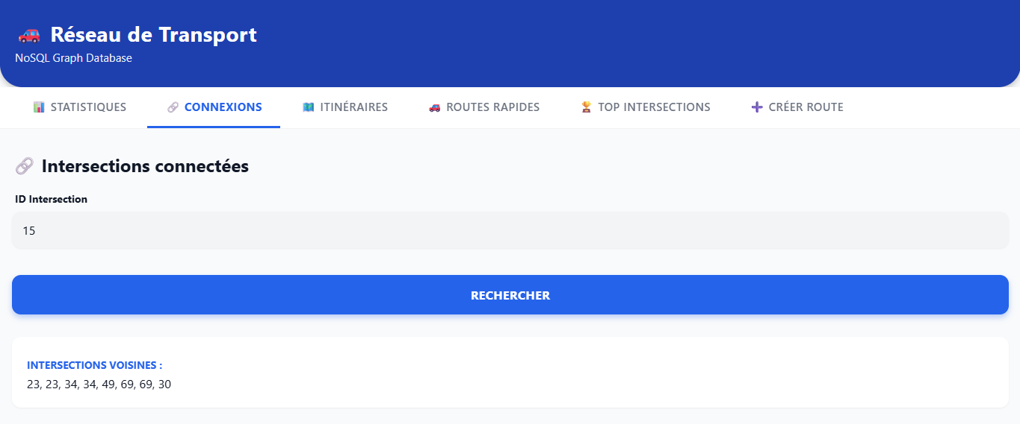
Figure 3:Capture d’écran de l’interface Connexions

Interprétation:
Cette fonctionnalité correspond à la partie “mise à jour” du système. Elle montre que l’application ne se limite pas à la consultation, mais permet également de gérer le réseau. L’utilisation de MERGE dans Neo4j garantit que la route ne sera pas dupliquée, ce qui améliore la cohérence du graphe.

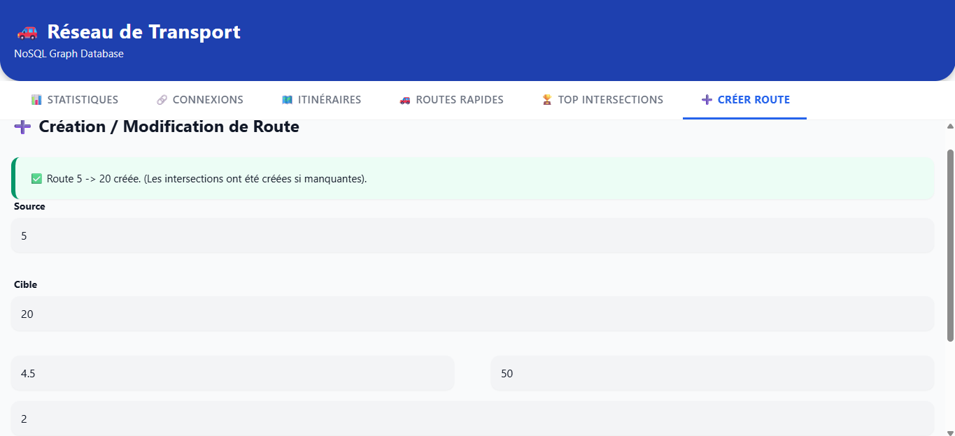
Figure 4: Capture d’écran de l’interface Créer route
Interprétation:
Cette interface représente une fonctionnalité centrale du projet. Elle démontre la capacité de Neo4j à exécuter des algorithmes de graphe tels que shortestPath. Le résultat affiché permet de visualiser l’itinéraire et d’analyser les étapes du trajet.
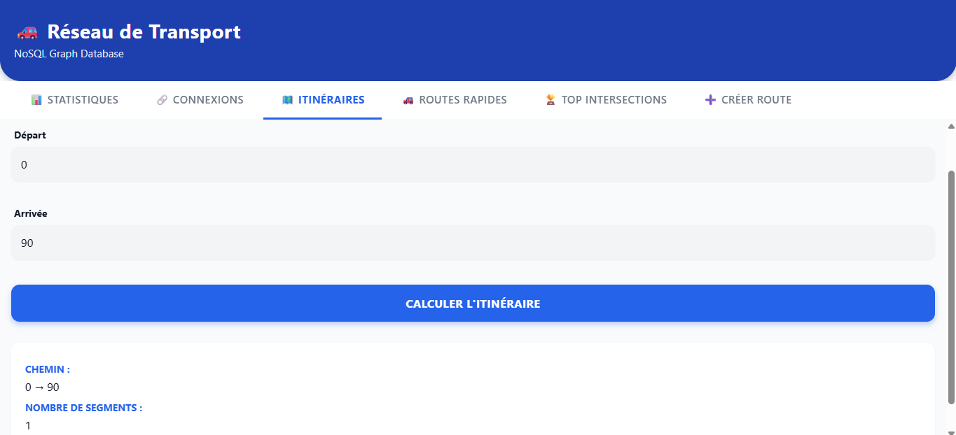
Figure 5: Capture d’écran de l’interface Itinéraires

Interprétation:
Elle permet d’effectuer une analyse ciblée du réseau, en identifiant les segments potentiellement les plus importants ou les plus rapides. Cette fonctionnalité est utile dans des contextes d’optimisation de trajet ou de sélection d’axes prioritaires.
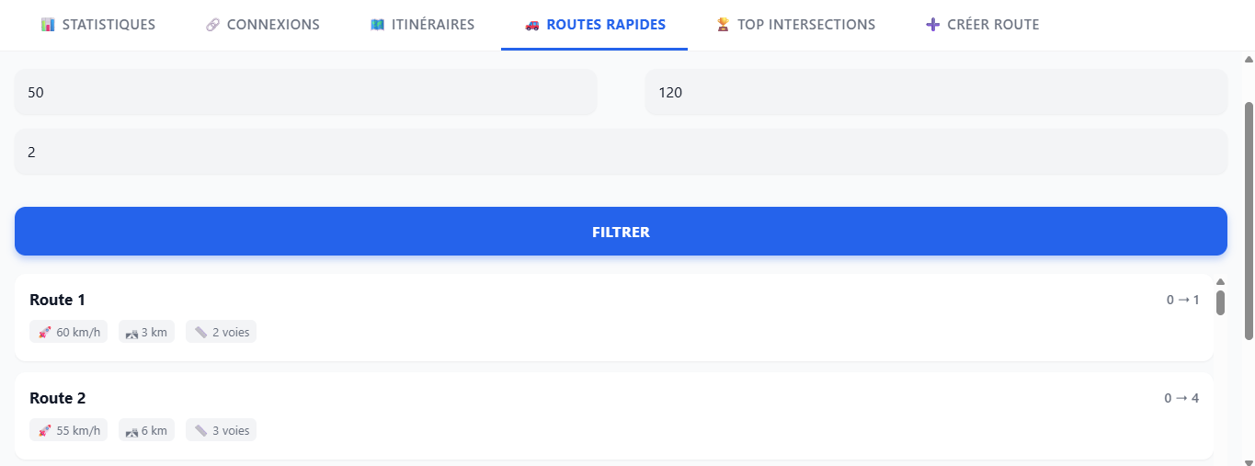
Figure 6: Capture d’écran de l’interface Routes Rapides

Interprétation:
Elle permet de repérer les points stratégiques du réseau, qui jouent souvent un rôle important dans la fluidité du trafic. Les intersections les plus connectées peuvent être considérées comme des nœuds centraux, et leur analyse est utile pour la planification urbaine ou la gestion des flux.
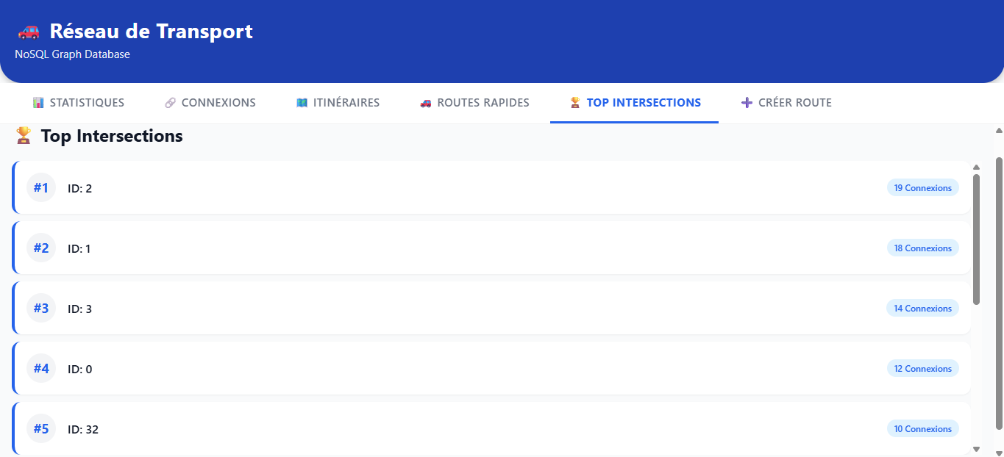
Figure 7: Capture d’écran de l’interface Top Intersections

Interprétation:
Elle offre une vision synthétique du réseau et facilite l’évaluation de son état global. Ce type d’interface est important dans un système d’aide à la décision, car il permet de résumer des données complexes sous forme d’indicateurs exploitables.
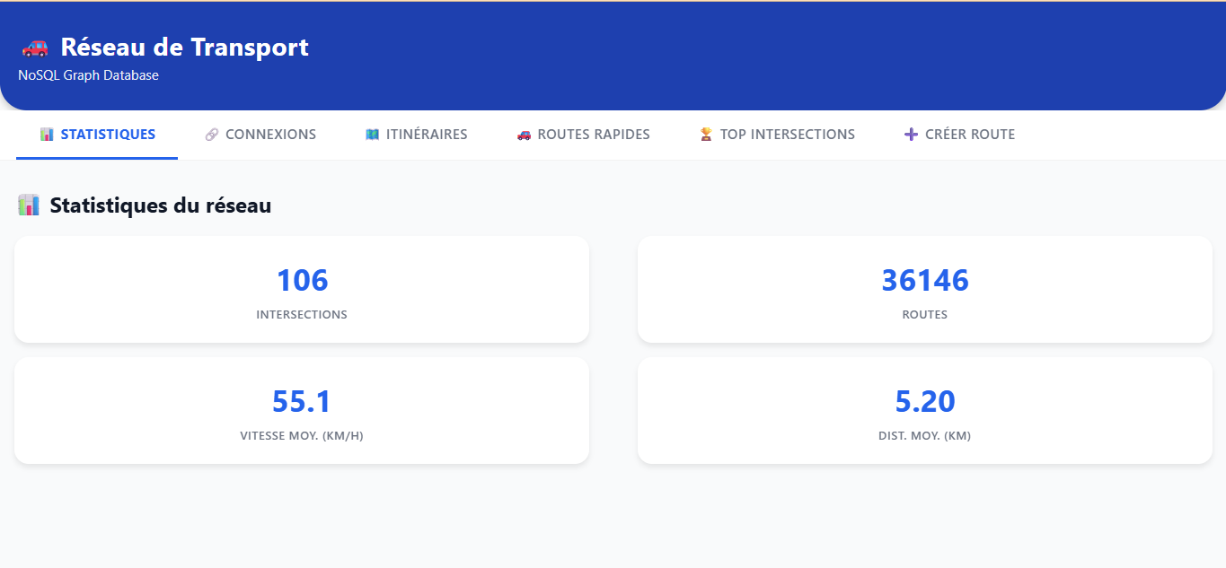
Figure 8: Capture d’écran de l’interface statistiques

Diagramme de séquence (plus court chemin)
Le diagramme de séquence illustre les interactions entre les composants du système lors de l’exécution d’une requête de plus court chemin :
- L’utilisateur saisit les paramètres dans le frontend.
- Le frontend envoie une requête HTTP à l’API Express.
- Le contrôleur traite la requête et exécute la requête Cypher via Neo4j.
- Neo4j renvoie le résultat.
- Le backend renvoie la réponse au frontend.
- Le frontend affiche le chemin à l’utilisateur.
Ce diagramme met en évidence la collaboration entre les trois couches du système et confirme la cohérence de l’architecture adoptée.

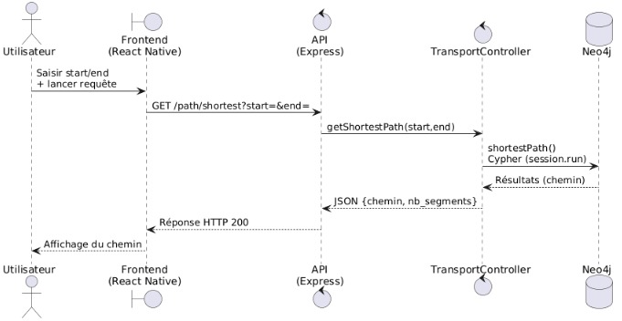
Figure 9:Diagramme de séquence du calcul du plus court chemin

Tests
La phase de tests a été réalisée afin de vérifier le bon fonctionnement des principales fonctionnalités de l’application. Les tests ont porté sur :
- la récupération des voisins d’une intersection,
- le calcul du plus court chemin,
- le filtrage des routes,
- la création et la mise à jour des relations ROAD.
Les résultats obtenus montrent :
- une exécution rapide des requêtes Cypher,
- une cohérence des données retournées,
- une bonne communication entre le frontend et le backend.
Ces tests confirment que le système répond aux besoins définis et fonctionne correctement dans un cadre académique.

Conclusion
Ce chapitre a présenté la conception technique et la réalisation du système, en justifiant le choix des technologies utilisées (Neo4j, Node.js/Express et React Native). L’architecture en trois couches adoptée assure une organisation claire et facilite la maintenabilité de l’application. Enfin, les interfaces réalisées et les tests effectués confirment le bon fonctionnement des principales fonctionnalités du projet. Le chapitre suivant sera consacré à la conclusion générale et aux perspectives d’amélioration.
Chapitre 4 : Conclusion et perspectives

Introduction
Ce chapitre présente un bilan global du projet de gestion et d’analyse d’un réseau routier basé sur une base de données graphe. Il met en évidence les apports du travail réalisé, aussi bien sur le plan technique et professionnel que sur le plan personnel. Enfin, il propose des perspectives d’amélioration.

Bilan général du projet

Synthèse du travail réalisé
Le projet a permis de mettre en place un système complet reposant sur une architecture en trois couches :
- Une couche de données, basée sur Neo4j, permettant de stocker et manipuler le réseau routier sous forme de graphe.
- Une couche backend, développée avec Node.js et Express, qui expose une API REST pour interagir avec la base de données.
- Une couche frontend, réalisée avec React Native (Expo), permettant à l’utilisateur d’accéder aux fonctionnalités du système via une interface simple et intuitive.
Le système réalisé offre plusieurs fonctionnalités importantes, notamment :
- La consultation des voisins d’une intersection.
- Le calcul du plus court chemin entre deux intersections.
- Le filtrage des routes selon des critères comme la vitesse et le nombre de voies.
- L’affichage des intersections les plus connectées.
- La création ou la mise à jour des routes à travers des opérations contrôlées.
Ce projet a donc permis d’obtenir une solution fonctionnelle, cohérente et alignée avec les besoins définis au départ.

Respect des objectifs initiaux
Les objectifs fixés en début de projet ont été atteints de manière satisfaisante. En effet, la modélisation du réseau routier sous forme de graphe a été correctement réalisée, et les requêtes principales ont été implémentées en Cypher. L’intégration entre les différentes couches (base de données, backend et frontend) a également été assurée, ce qui confirme la pertinence de l’architecture adoptée.
De plus, l’application propose une séparation claire entre la logique métier et l’interface utilisateur, ce qui représente une bonne pratique de développement. Le projet est donc considéré comme réussi sur le plan technique et fonctionnel.

Apports du projet (point de vue professionnel)

Renforcement des compétences techniques
La réalisation de ce projet a permis de consolider plusieurs compétences essentielles dans le domaine du développement informatique, notamment :

Modélisation et gestion de données
L’utilisation de Neo4j a permis de comprendre une autre manière de stocker et organiser les données, différente des bases relationnelles classiques. Cette expérience a mis en évidence l’importance du choix du modèle de données en fonction de la problématique. En particulier, le projet a montré que les bases graphes sont très adaptées lorsque les relations entre entités sont au centre du système.

Maîtrise du langage Cypher
Le projet a permis de pratiquer le langage Cypher, notamment pour :
- les requêtes simples (voisinage),
- les requêtes avancées (shortestPath),
- les requêtes filtrées,
- les requêtes d’agrégation (COUNT),
- les requêtes de modification (MERGE, SET).
Cette diversité de requêtes a contribué à développer une compréhension approfondie de l’interrogation des graphes et de l’exploitation des données.

Développement d’API REST
Le backend développé en Node.js/Express a permis de consolider les notions liées aux API REST, telles que :
- la création d’endpoints structurés,
- la gestion des paramètres (query params, body),
- l’organisation en routes et contrôleurs,
- la communication avec une base de données.

Développement frontend multiplateforme
Le choix de React Native (Expo) a permis d’apprendre à développer une interface moderne, interactive et multiplateforme. L’intégration avec Axios a renforcé la compréhension des échanges frontend-backend et du traitement des réponses JSON.

Compréhension de l’architecture logicielle
L’un des apports importants de ce projet réside dans la mise en place d’une architecture claire en trois couches. Cette architecture a permis de :
- mieux organiser le code,
- faciliter la maintenance,
- assurer une séparation des responsabilités,
- préparer le système à des évolutions futures.

Impact sur le choix d’orientation professionnelle
Ce projet a également contribué à clarifier certaines orientations professionnelles. En effet, il a permis d’explorer plusieurs domaines :
- bases de données NoSQL,
- backend et conception d’API,
- développement mobile/web,
- modélisation de systèmes complexes.
Ainsi, il ouvre plusieurs pistes possibles pour une spécialisation future, notamment :
- le développement full-stack,
- l’ingénierie des données (Data Engineering),
- l’analyse de graphes,
- ou encore les systèmes intelligents appliqués à la mobilité.
Le projet constitue donc une expérience enrichissante qui renforce la préparation au monde professionnel.

Apports du projet (point de vue personnel)

Développement de l’autonomie et de la confiance
Sur le plan personnel, ce projet réalisé en trinôme a constitué une expérience très enrichissante, car il a permis de renforcer à la fois l’autonomie et la confiance. En effet, même dans un travail en équipe, chaque membre doit assumer des responsabilités, prendre des initiatives et contribuer activement à l’avancement global du projet.
La réalisation d’un système complet, reliant une base de données Neo4j, une API REST et une application frontend, a renforcé la confiance en nos capacités à mener un projet de bout en bout. Cette expérience a également permis de mieux comprendre l’importance de la collaboration, de la communication et de la coordination entre les membres du groupe.

Gestion du temps et organisation du travail
La réalisation du projet a également renforcé la capacité à organiser le travail de manière structurée. Il a été nécessaire de suivre une logique progressive :
- Analyse du besoin
- Conception
- Implémentation backend
- Implémentation frontend
- Tests et validation
Cette organisation a permis d’éviter la confusion et de garantir un avancement régulier. Cela représente une compétence essentielle, notamment pour les projets futurs, qu’ils soient académiques ou professionnels.

Amélioration de la capacité de résolution de problèmes
Comme tout projet de développement, notre travail a rencontré plusieurs difficultés, telles que :
- des problèmes de connexion entre le backend et la base de données,
- la gestion des paramètres des requêtes,
- la cohérence des résultats retournés,
- l’affichage correct des données dans le frontend.
Le fait de résoudre ces difficultés en équipe nous a permis de développer une meilleure capacité d’analyse et de recherche de solutions. De plus, le travail en trinôme a facilité l’entraide, le partage d’idées et la correction des erreurs, ce qui a rendu la résolution des problèmes plus efficace. Cet apprentissage est particulièrement important, car la capacité à résoudre des problèmes techniques est une compétence fondamentale dans le domaine informatique.

Limites du projet
Même si le projet a atteint ses objectifs principaux, certaines limites peuvent être identifiées :
- Le réseau routier utilisé reste un modèle simplifié, et ne prend pas en compte certains aspects réels (sens uniques, feux de circulation, accidents, congestion).
- L’algorithme de plus court chemin utilisé est basé sur la structure du graphe, mais ne prend pas encore en considération le temps réel ou les conditions dynamiques.
- La visualisation reste principalement textuelle ou sous forme de résultats simples, sans représentation cartographique complète.
Ces limites ne remettent pas en cause la réussite du projet, mais elles représentent des points d’amélioration pour une version plus avancée.

Perspectives d’amélioration et évolutions possibles
L’un des objectifs importants d’un projet académique est de proposer des perspectives, c’est-à-dire des améliorations qui pourraient être ajoutées dans une future version. Dans ce projet, plusieurs pistes sont envisageables :

Intégration de données en temps réel (trafic)
Une perspective majeure serait d’intégrer des données en temps réel, comme :
- la densité de circulation,
- les embouteillages,
- les accidents,
- les routes fermées.
Cela permettrait de rendre le système plus proche d’un outil réel de navigation. Dans ce cas, le calcul du chemin optimal pourrait être basé non seulement sur la distance, mais aussi sur le temps estimé ou le niveau de congestion.

Visualisation cartographique avancée
Actuellement, le système affiche les résultats sous forme de listes ou de chemins. Une amélioration importante serait l’intégration d’une visualisation cartographique, par exemple :
- affichage du réseau sur une carte,
- représentation du chemin calculé,
- mise en évidence des routes filtrées.
Cette perspective améliorerait l’expérience utilisateur et rendrait le système plus intuitif.

Optimisation des performances pour de grands graphes
Dans une version future, il serait intéressant de tester le système sur un réseau beaucoup plus grand et d’optimiser les performances à travers :
- indexation des nœuds dans Neo4j,
- optimisation des requêtes Cypher,
- gestion avancée des sessions et transactions,
- utilisation de caches côté backend.
Cette amélioration permettrait au système de rester performant même sur des graphes de grande taille.

Ajout de nouvelles fonctionnalités d’analyse
D’autres fonctionnalités pourraient être ajoutées, telles que :
- calcul du chemin le plus rapide selon la vitesse,
- identification des routes critiques,
- analyse de centralité des intersections (mesures graphes),
- génération de rapports statistiques automatiques.
Ces évolutions rendraient le système plus complet et plus orienté vers l’aide à la décision.

Conclusion
Ce chapitre a permis de présenter le bilan du projet ainsi que les principaux apports obtenus, aussi bien sur le plan technique que personnel. La réalisation en équipe a renforcé notre capacité à travailler en équipe, à organiser les tâches et à résoudre des problèmes de manière collaborative. Enfin, les perspectives proposées ouvrent la possibilité d’améliorer le système à travers l’intégration de nouvelles fonctionnalités et l’optimisation des performances.
En conclusion, le projet peut être considéré comme une réussite, car il a permis de concevoir et de réaliser un système fonctionnel répondant aux objectifs définis. Il a également apporté une expérience enrichissante, tant sur le plan technique que personnel, et ouvre la voie à plusieurs perspectives d’évolution intéressantes.

Conclusion Générale
Au terme de ce projet, nous avons conçu et réalisé un système complet de gestion et d’analyse d’un réseau routier basé sur une approche orientée graphe. L’objectif principal était de proposer une solution capable de représenter efficacement les intersections et les routes, tout en permettant l’exécution de requêtes simples et avancées telles que la recherche de voisinage, le calcul du plus court chemin, le filtrage des routes et l’analyse statistique de la connectivité.
La mise en œuvre de ce système a confirmé la pertinence du choix de Neo4j, une base de données orientée graphe, particulièrement adaptée aux problématiques où les relations entre entités jouent un rôle central. Grâce au langage Cypher, les requêtes de parcours et d’analyse ont été exprimées de manière claire et exécutées avec de bonnes performances. L’intégration d’un backend en Node.js/Express a permis d’exposer une API REST structurée et maintenable, facilitant la communication entre la base de données et l’interface utilisateur. Enfin, le développement du frontend en React Native (Expo) a rendu possible une utilisation intuitive du système via une application multiplateforme.
Ce projet réalisé en équipe a également constitué une expérience enrichissante sur le plan organisationnel et humain. Il a permis de renforcer notre capacité à travailler en équipe, à répartir les tâches, à communiquer efficacement et à résoudre des problèmes techniques de manière collaborative. En plus des compétences techniques acquises, ce travail a contribué à développer notre autonomie, notre rigueur et notre confiance dans la réalisation d’un projet informatique complet.
En perspective, plusieurs améliorations peuvent être envisagées, telles que l’intégration de données en temps réel (trafic, incidents), l’ajout d’une visualisation cartographique avancée, ainsi que l’optimisation des performances pour des graphes de grande taille. Ces évolutions permettraient de rendre le système plus proche d’une solution utilisable dans un contexte réel, notamment dans le cadre des systèmes intelligents de transport et des villes connectées.
Ainsi, ce projet peut être considéré comme une réussite, car il répond aux objectifs fixés et constitue une base solide pour des développements futurs et des approfondissements dans le domaine des bases de données graphes et des applications d’analyse de réseaux.

Bibliographie
- Robinson, I., Webber, J., & Eifrem, E. Graph Databases. O’Reilly Media.
- Sommerville, I. Software Engineering. Pearson.
- Newman, S. Building Microservices. O’Reilly Media.

Webographie / Nétographie
- Documentation officielle Neo4j : https://neo4j.com/docs/
- Documentation Cypher : https://neo4j.com/docs/cypher-manual/
- Documentation Node.js : https://nodejs.org/en/docs/
- Documentation Express.js : https://expressjs.com/
- Documentation React Native : https://reactnative.dev/
- Documentation Expo : https://docs.expo.dev/
- Documentation Axios : https://axios-http.com/

